机器人在世界坐标系中的坐标

请求

- 编号: 1004 (0x03EC)
- 名称: robot_status_loc_req
- 描述: 查询机器人位置
- JSON 数据区: 无

请求示例

5A 01 00 01 00 00 00 00 03 EC 00 00 00 00 00 00

响应

- 编号: 11004 (0x2AFC)
- 名称: robot_status_loc_res
- 描述: 查询机器人位置的响应
- JSON 数据区: 见下表
如果响应数据区的 JSON Object 中有 API 中未提到的 key-value 键值对，可以直接忽略，无须关注其含义，下文不再赘述
字段名 | 类型 | 描述 | 可缺省
x | number | 机器人的 x 坐标, 单位 m | 是
y | number | 机器人的 y 坐标, 单位 m | 是
angle | number | 机器人的 angle 坐标, 单位 rad | 是
confidence | number | 机器人的定位置信度, 范围 [0, 1] | 是
current_station | string | 离机器人最近站点的 id（该判断比较严格，机器人必须很靠近某一个站点，这个距离可以通过参数配置中的 CurrentPointDist  修改，默认为 0.3m。如果机器人与所有站点的距离大于这个距离，则这个字段为空字符。如果想要获取上一个完成任务的站点，可以取 finished_path 数组中的最后一个元素）  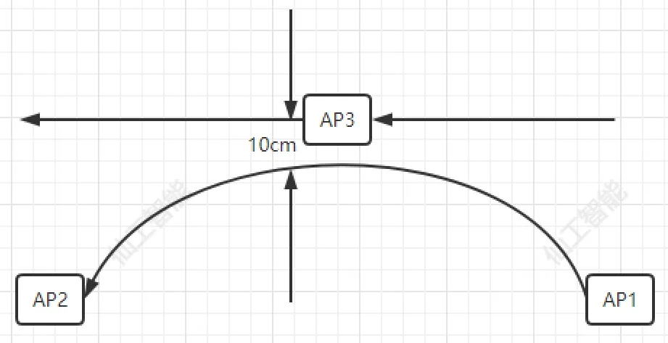  注意：上图这个例子中，机器人从AP1到AP2，中间靠近AP3时，current_station会返回3。 | 是
last_station | string | 机器人上一个所在站点的 id | 是
loc_method | number | 0 = 自然轮廓定位  1 = 反光柱定位  2 = 二维码定位  3 = 里程计模式  4 = 3D 定位  5 = 天码定位  6 = 特征定位  7 = 3D 特征定位  8 = 3D KF定位 | 是
ret_code | number | API 错误码 | 是
create_on | string | API 上传时间戳 | 是
err_msg | string | 错误信息 | 是

响应示例

{
"angle": -0.0064,
"confidence": 0.637,
"x": 3.5069,
"y": 0.0687,
"current_station": "LM1",
"last_station": "LM2"
}

